こどもエコクラブ 交流会 in 中部＆近畿

～出会い、輪を広げよう～

こどもエコクラブで活動しているみんな！年に一度の活動紹介・交流の機会がやってきたよ。今年ぜひ注目してほしいのは、こどもエコクラブの卒業生で樹木ドクターを目指して勉強中の先輩による体験学習「樹木と話そう」なんだ。ほかにも、毎回楽しい「環境工作」や物知りになれる「酸性雨実験」など選べる体験プログラムがあるよ。たくさんのみんなに会えることを楽しみにしています！

開催日時：平成26年11月30日（日）10：00～15：30
※雨天決行（プログラム変更の可能性あり）
開催場所：一宮スポーツ文化センター
愛知県一宮市真清田一丁目２番３０号 電話 ０５８６－２４－１８８１
※名古屋駅から一宮駅までJRで約10分 または名鉄で約18分
JR・名鉄一宮駅から 徒歩15分or名鉄バス「スポーツ文化センター前」または『本町』下車
※東海北陸自動車道の一宮木曽川または一宮西インターより約１０分（有料駐車場有）
当日プログラム(最終調整中のため一部変更はあります）
時間 | 内容
9：30～ | 受付
10：00～10：15 | 開会式、簡単なオリエンテーション
10：15～11：00 | 自己紹介、交流タイム、壁新聞取材
11：00～12：30 | 体験プログラム  1.トイレットペーパーの芯で万華鏡を作ろう：  工作の好きな君たち、あつま～れ！  2.「樹木と話そう」：  こどもエコクラブOBと一緒に、隣接する大宮公園に飛び出すよ！    3.「酸性雨実験」：実験で酸性雨をつくってみよう！  ★申し込み時に、３つの中から選択していただきます。  ★体験プログラムに参加せず、午後からの参加も可能です。
12：30～13：15 | 昼食
13：15～14：00  14：00～15：00 | 私はこんな活動をしています、いろんな形の活動を聞いてみよう  まきさん(元教員）と 全国フェスティバル招待クラブの壁新聞(約５０枚）を見てみよう
15：00～15：30 | おぎのさん（元校長）のまちと海と山の学校の交流のおはなしを聞いてみよう  ＜終了後 閉会式＞
※ プログラムの内容および時間は、都合により変更になる場合があります。あらかじめご了承ください。

主催 NPO エコバンクJapan
協力 こどもエコクラブ全国事務局（公益財団法人日本環境協会内）

★この行事は、公益信託愛・地球博開催地域社会貢献活動基金と公益信託オータケ記念愛知自然環境保護基金の助成を受けて行います。
募集要項
【参 加 費】 無料
【募集人数】 こどもおよび引率者 計１００名 ※申し込み多数の場合は抽選となります。
【参加方法】 参加申込書にご記入の上、①～③のいずれかの方法でお申し込みください。
①ＦＡＸ ②Ｅメール ③郵送
※お申し込みをされた方には、後日ご案内等を送付いたします。
【締 切 日】 平成２６年１０月３１日（金） 必着
【申込先・お問い合わせ 】
ＮＰＯ エコバンクＪａｐａｎ 〒491-0042 愛知県一宮市松降一丁目3番9号
TEL 0586-82-6778(昼間82-2212) ※番号非通知はかかりません。
FAX 0586-82-6878
Eﾒｰﾙ eco-bank@goo.jp ＨＰ http://www.ne.jp/asahi/ecobank/honbu/
★午前中の体験プログラムで、1クラブが分かれて複数のプログラムに参加する場合は、プログラムごとに申込書を提出してください。尚、プログラムごとに１名以上の保護者が必要になります。
★愛知県以外の参加者には交通費の半額を（1クラブあたり上限4,000円）、予算の範囲内で補助します。
★このチラシは、当会ＨＰ(エコバンクＪａｐａｎで検索)、またはこどもエコクラブ全国事務局のＨＰでもご覧になれます。
・・・・・・・・・・・・・・・・・・・・・・・・・・・  切り取り線 ・・・・・・・・・・・・・・・・・・・・・・・・・・・
こどもエコクラブ 交流会 参加申込書
クラブ名
連絡先 | 〒  TEL
代表者
参加者 | こども： 名 引率者： 名 合計： 名
希望プログラム  ※（ ）内に第3希望までご記入ください。 | 1．工作 2．樹木と話そう 3．酸性雨実験 4.希望しない（午後のみ）  （ ） （ ） （ ）
ＦＡＸ送信先：０５８６－８２－６８７８
★ 参加決定後、保険の関係上、所定の参加者名簿をご提出していただきます。
★ 行事に関して収集した個人情報は、行事運営のみで使用します。

交通アクセス・駐車場案内

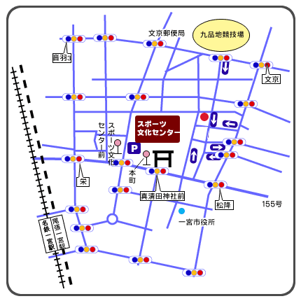

交通アクセス

○電車 | JR東海道本線「尾張一宮駅」下車(名古屋より約10分) または  名鉄名古屋本線「名鉄一宮駅」下車（名古屋より約18分） 駅より徒歩15分
○バス | 駅前より名鉄バス乗車 「スポーツ文化センター前」または「本町」下車
○自家用車 | 東海北陸自動車道の一宮木曽川または一宮西インターより約10分
駐車場には限りがあります。満車の場合は近隣有料駐車場をご利用下さい。
周辺道路への路上駐車はお止め下さい。
所在地
〒491-0043 一宮市真清田一丁目2番30号 TEL:0586-24-1881

